**OBJECTIF** : REVISER LE PRETERIT EN BE + -ING AVEC AS ET WHILE.

Révise la leçon de ton cahier (The Girl with Cold Hands) et fais l’exercice N°1 p.47.

**OBJECTIF** : REVISER L’EXPRESSION DE L’INCERTITUDE (must, could / may, might et can’t)

**The Loch Ness Monster**

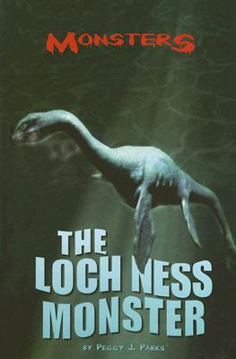

Donne ton opinion sur ce que pourrait être le monstre du Loch Ness.

Voici quelques idées mais tu peux les compléter avec tes propres idées.

**What is the Loch Ness Monster?**

A giant eel – a dinosaur – an elephant from a circus – an alien fish …

**OBJECTIF** : COMPARER.

Lis attentivement la leçon ci-dessous. Tu as déjà fait cette leçon les années précédentes.

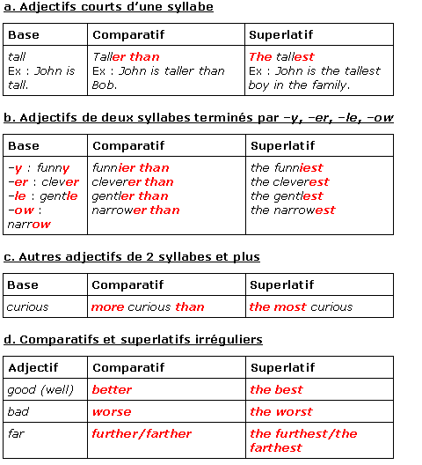

Puis fais les exercices 55 et 56 p. 124.

REVISER LES VERBES IRREGULIERS P. 144 ET 145 DE TON LIVRE !!